Рекомендации для родителей «Как играть с детьми».
♥ Взрослый должен предложить и организовать игру, познакомить малыша с куколками - пусть малыш потрогает и рассмотрит всех героев сказки.
♥ Сначала взрослый сам разыгрывает игровые эпизоды с помощью игрушек и постепенно привлекает ребёнка.
♥ Обратить внимание на то, что когда игрушки разговаривают, их лица должны быть обращены друг к другу; игрушка, которая говорит, должна слегка двигаться.
♥ В театрализованных играх необходимо идти от простого к сложному, использовать варьирование работы над одним и тем же материалом.
♥ Важным для развития ребёнка является речь взрослого. Ребёнок должен видеть его артикуляцию, слышать интонацию.
♥ Знакомый игровой сюжет инсценируется всё с меньшим участием взрослого. Ребёнок проявляет инициативу – взрослый поддерживает его.
♥ Не всегда нужно требовать точного повторения текста, стандартных действий с игрушкой или картинкой.
♥ Важно, чтобы дети учились вести диалог: это формирует способность слушать и своевременно отвечать, передавать интонации. Начинаем с простых диалогов вопрос – ответ.
♥ Эмоциональный фон – очень важное условие игры.
♥ Взрослому необходимо быть откровенно заинтересованным в помощи ребёнку, выражать своё участие, поощрять действия детей, не скупиться на похвалу.
Дорогие родители!
Вся жизнь детей насыщена игрой. Как научить малыша играть, брать на себя роль и действовать? Этому поможет театр. Театрализованные игры всегда радуют, часто смешат детей, пользуются у них неизменной любовью. В душе каждого ребёнка таится желание свободной театрализованной игры, в которой он воспроизводит знакомые литературные сюжеты. Именно это активизирует его мышление, тренирует память и образное восприятие, развивает воображение и фантазию, совершенствует речь.
Воспитательные возможности театрализованной игры огромны: её тематика не ограничена и может удовлетворить любые интересы и желания ребёнка. Участвуя в ней, дети знакомятся с окружающим миром. Театрализованные занятия развивают эмоциональную сферу ребёнка, заставляют его сочувствовать персонажам, сопереживать разыгрываемые события.
Театрализованная игра позволяет ребёнку решать проблемные ситуации опосредованно от лица, какого – либо персонажа. Это помогает преодолевать робость, неуверенность в себе, застенчивость. Таким образом, театрализованные занятия помогают всесторонне развивать ребёнка.
Ведущей потребностью ребёнка младшего дошкольного возраста является потребность в общении, уважении, признании самостоятельности ребёнка. В играх ребёнок самостоятельно передаёт несложные сюжеты, охотно играет вместе со взрослыми и детьми, у него есть любимые игрушки и игры.
Память дошкольника 3-4 лет непроизвольна, характеризуется образностью. Преобладает узнавание, а не запоминание. Хорошо запоминается только то, что было непосредственно связано с его деятельностью, было интересно и эмоционально окрашено. Ребёнок любит сказки и увлечённо слушает их, просит несколько раз рассказать одну и ту же полюбившуюся историю. Малыш знает наизусть несколько стихов, потешек, песенок и с удовольствием их повторяет.
Мы рекомендуем в каждой семье создать свой домашний театр.
Играйте с ребёнком, творите, фантазируйте, и вы получите огромное удовольствие, вспомните своё детство, почувствуете себя моложе и станете лучше понимать своих детей.
Занимаясь с детьми театром, вы сделаете жизнь ваших детей интересной и содержательной, наполните ее яркими впечатлениями и радостью творчества. А самое главное - навыки, полученные в театрализованных играх, дети смогут использовать в повседневной жизни.
Театральная мозаика.
Очень просто домашний театр смастерить самостоятельно.
Театр на фланелеграфе. Картинки или персонажи выставляются на экран. Удерживает их фланель, которой затянуты экран и оборотная сторона картинки. Вместо фланели на картинки можно приклеивать кусочки бархатной или наждачной бумаги. Рисунки подбираются вместе с детьми из старых книг, журналов или создаются самостоятельно | 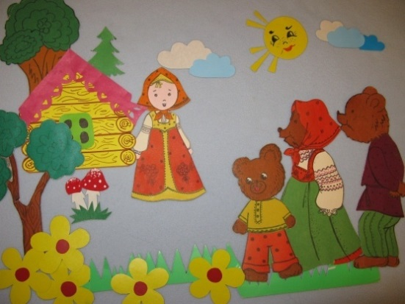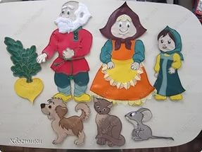
Тактильный театр. Он прост в изготовлении, для работы потребуется плотный картон прямоугольной формы. На одной стороне прямоугольника наклеиваете или рисуете героев сказок, а на другую ткань или мех, которая более подходит на ощупь к этим героям. | 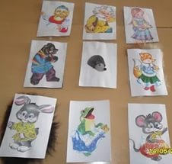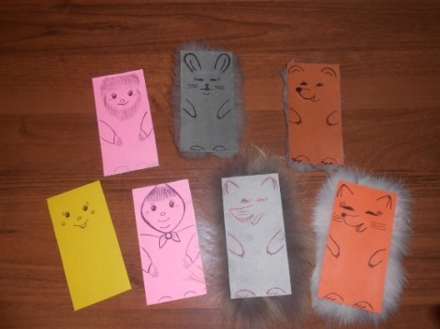
Кукольный театр оригами. Герои театра выполнены в технике оригами из бумаги любой фактуры. Фигурка крепится на палочку, можно помещать на пальцы рук или просто передвигать. | 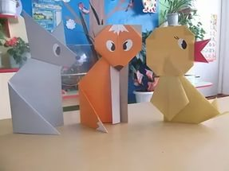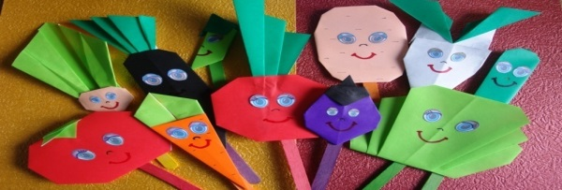
Настольный - плоскостной театр. Выбираем нужные картинки и вырезаем героев сказки. Если у вас нет готовых картинок, то вы можете их распечатать на принтере. Герои такого кукольного театра представляют собой плоские изображения в виде картинок, наклеенных на картон. Устанавливаются фигурки на подставки. Подставки могут быть деревянные, картонные, пластмассовые пробки и т. д. | 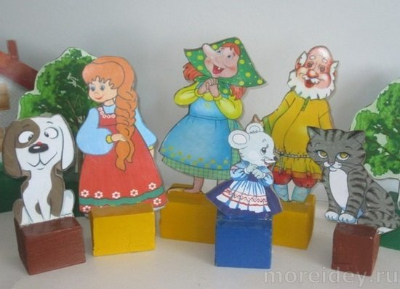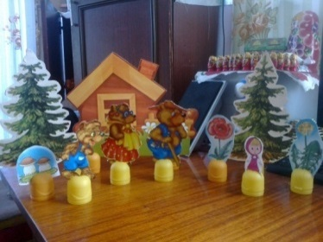
Театр тарелок. Вам потребуются одноразовые тарелки, и ваша фантазия. Любой материал, который окажется у вас под рукой: цветная бумага, картон, ленточки. Например, бумажные тарелки можно разрисовать фломастерами, красками и карандашами. Или выбираем нужные картинки, вырезаем и приклеиваем героев сказки. С обратной стороны тарелки крепится палочка. | 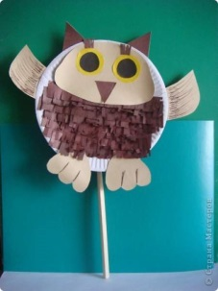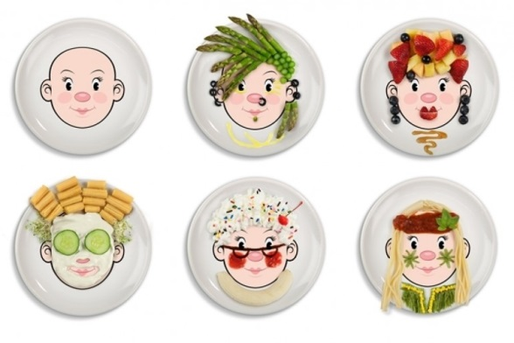
Театр ложек. Игрушка изготавливаются из деревянных или одноразовых пластиковых ложек. На выпуклой части рисуется лицо или мордочка. К ручке крепится ткань. Ребёнок держит куклу за ручку. | 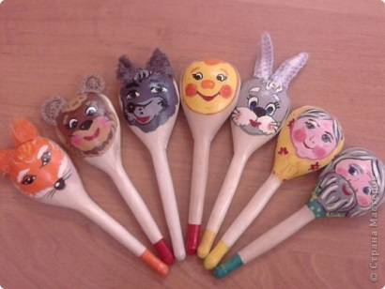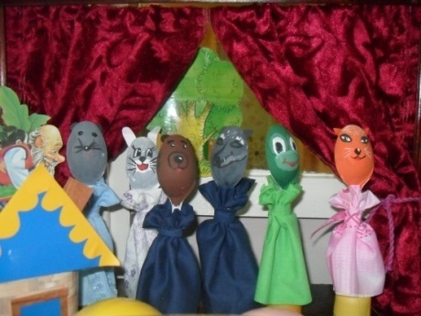
Театр теней. Для экрана вам понадобится сделать прямоугольник и натянуть на него полупрозрачную светлую ткань. Лампа устанавливается сзади актеров, а свет направляется на экран. Персонажи нарисованы в виде силуэта чёрного цвета, вырезаны и приклеены на картон. В зависимости от того, какая роль у куклы, она может приклеиваться к палочке как сбоку, так и снизу. | 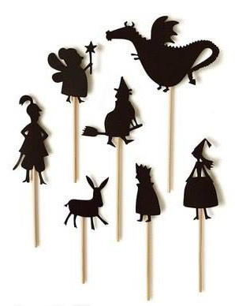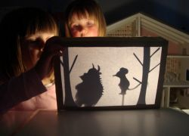
Театр кружек. Изготовить такой театр очень просто. Для этого берут пластмассовые кружки, переворачивают их вверх донышком и приклеивают картинку персонажа. Управлять таким театром не сложно. Ведущий держит кружку за ручку и двигает по столу. | 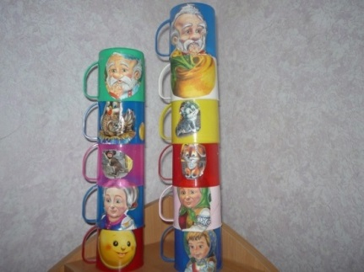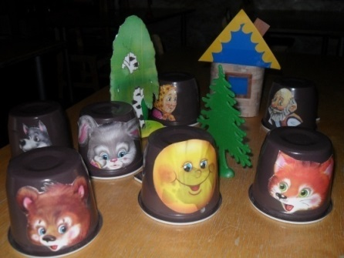
Театр из пластилина. Можно создать целый пластилиновый мир, с объёмными персонажами и декорациями, с которыми можно будет играть. | 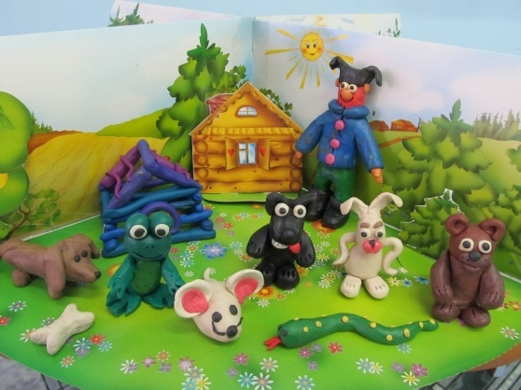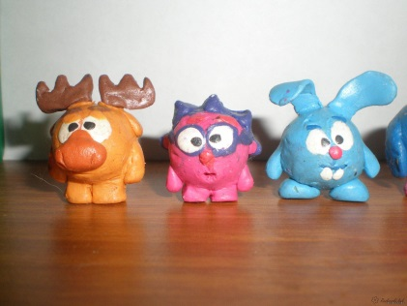
Настольный конусный театр. Для основы берётся конус, который можно сложить по типу оригами или склеить. На конус крепится голова или шляпа. Фигурки устойчиво стоят на столе и не создают помех при передвижении. | 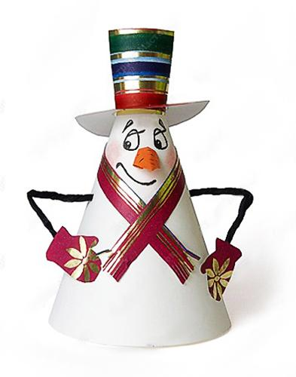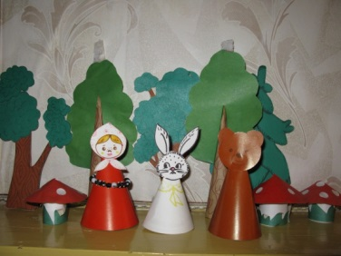
Плоский пальчиковый театр из бумаги. Для того, чтобы сделать кукол для пальчикового бумажного театра нужно распечатать ( или нарисовать) героев сказки на обычной бумаги. Высота кукол должна быть примерно 9-10 см, а ширина в нижней части фигурке менее 4.5 см – чтобы можно было свободно прорезать отверстия для пальцев. | 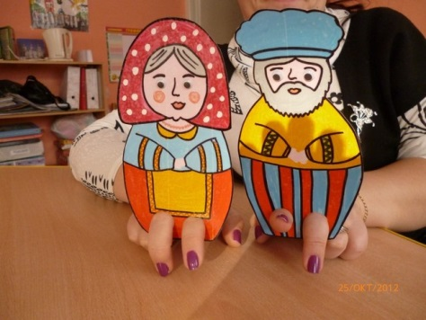
Пальчиковый кукольный театр можно, сделать из картона, а так же из простой или цветной бумаги. Это миниатюрные фигурки из конусов и цилиндров, надевающиеся на пальцы. Персонаж можно сшить из плотной ткани, но самый приятный и долговечный связанный на спицах или крючком. Театр изготавливают из, маленьких коробочек, баночек, теннисных шариков, на которых рисуются лица. | 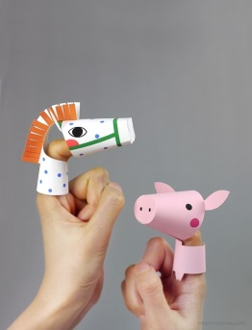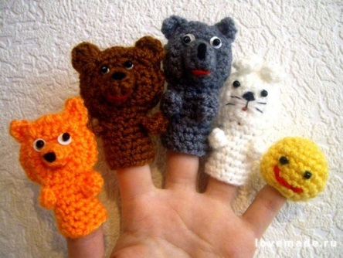

Театр из варежек. Если не найдётся ненужных варежек, можно сшить их из старых вязаных вещей или ткани. При этом можно не выкраивать место для большого пальца. К варежке пришиваются разные детали. Варежку можно превратить в любого персонажа. | 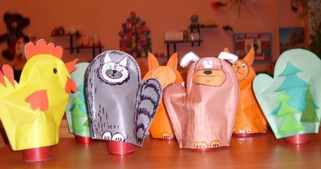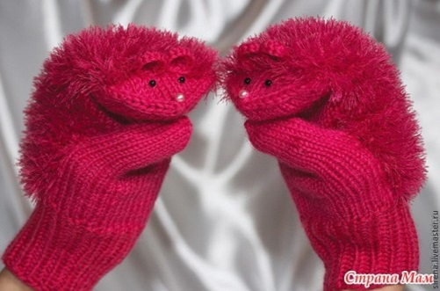
Театр из носков Из обычных носков, картона, пуговиц, обрезков цветного материала и других подручных вещей получаются забавные, красочные персонажи кукольного театра. Они могут изгибаться благодаря движению руки и кисти, раскрывать рот и разговаривать. | 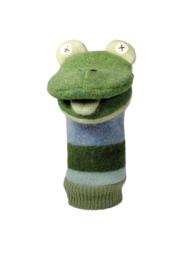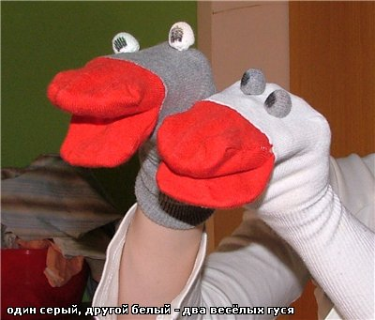

Куклы бибабо можно сшить самим. Самая простая кукла состоит из тельца-рубашки, головы и ручек. Тельце-рубашка кроится из материи по руке кукловода. Голова может быть сделана из разных материалов: дерева, пластмассового шарика, папье-маше. Можно также использовать старые куклы и резиновые игрушки. | 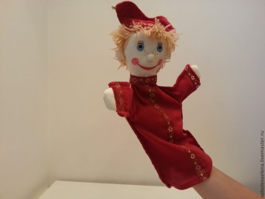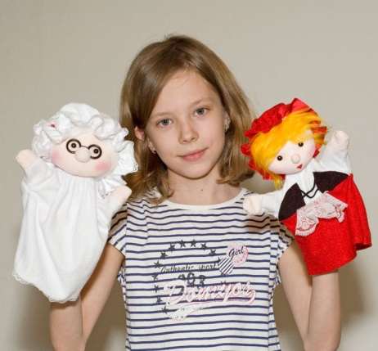
Театр шапочек. Для сказочных животных можно связать шапочки из пряжи. Из нее шапочки получаются пушистыми, красивыми, долговечными и детям в них не жарко. Вязать можно на крупных спицах или крючком, за счет чего изделие изготавливается довольно быстро, растягивается на любой размер головы. | 